Relazione Basi di Dati 2020/2021

Progettazione concettuale
1.1 requisiti iniziali (copia incolla consegna)

Termine | Descrizione | Sinonimi | Collegamenti
Cittadino | Persona residente in Italia | Vaccinando, paziente, persona | ReportAllergie, Prenotazione,
Vaccino | Tipologia di vaccino disponibile nel paese |  | Lotto, convocazione,
Lotto | Lotto di appartenenza di un vaccino |  | Vaccino, ReportAllergie, Somministrazione
Medici | Persona che somministra vaccini |  | Centro vaccinale, Somministrazione, ReportAllergie
Prenotazione | Metodo di prenotazione del vaccino da parte di un cittadino |  | Convocazione, Cittadino
Fiala di vaccino | Fiala contenente il vaccino da somministrare | Dose | Centro vaccinale
Convocazione | Appuntamento in cui il vaccinando riceve la o le dosi |  | Vaccino, centro vaccinale, somministrazione, prenotazione
Report allergie | Dichiarazione emanata da un medico in cui si riporta un caso di allergia in un lotto |  | Lotto, medico, centro vaccinale, cittadino
Centro vaccinale | Luogo atto alla somministrazione del vaccino |  | Fiala, medico, fiale, convocazione, report allergie
Somministrazione | Record in cui vengono registrare le somministrazioni |  | Lotto, convocazione, centro vaccinale, medico
1.2 Glossario dei termini

1.3 Strutturazione dei requisiti in gruppi di frasi omogenee
Frasi di carattere generale
Si vuole realizzare una base di dati per la gestione di una campagna vaccinale su scala nazionale in risposta alla recente epidemia di COVID19 che ha colpito il Paese.

Frasi relative ai cittadini
Di ogni cittadino rappresentiamo nome, cognome, età, città ed indirizzo di residenza, codice fiscale.
I cittadini sono ulteriormente suddivisibili secondo l'occupazione in personale sanitario e scolastico, categorie fragili (es, soggetti immunodepressi) e altri.

Frasi relative alla prenotazione
Ogni cittadino può fare richiesta di vaccinazione prenotando tramite un sito web o una app per smartphone. Nel caso del sito web, è richiesto un indirizzo e-mail, nel caso dell’app è richiesto il numero di cellulare.
Ogni cittadino deve inoltre specificare se in passato è risultato positivo ad un test COVID e se presenta allergie a farmaci o intolleranze alimentari.

Frasi relative ai medici
Ogni medico è identificato tramite i medesimi dati registrati per i cittadini, e l’afferenza ad un particolare centro vaccinale.
I medici si suddividono in medici di base e altri, dove i primi possono somministrare solo vaccini a doppia dose, mentre i secondi sono abilitati anche alla somministrazione di vaccini a singola dose.
Al momento dell’arrivo del cittadino al centro, un medico fra quelli abilitati a somministrare il vaccino richiesto si prende in carico il cittadino.

Frasi relative ai report allergie
In seguito ad ogni vaccinazione, il medico tiene il cittadino vaccinato sotto osservazione per monitorare eventuali effetti allergici relativamente al particolare lotto di vaccino utilizzato.
Se si verifica un effetto allergico, il medico emana un report che indica data e luogo della vaccinazione, tipo vaccino e numero lotto che hanno causato l’allergia al paziente in questione.

Frasi relative ai vaccini
Sono disponibili tre tipi di vaccino: COVIDIN, CORONAX e FLUSTOP.
Ogni vaccino ha un'età minima e massima di somministrazione e una certa efficacia.
Ogni vaccino può richiedere una (FLUSTOP) o due (COVIDIN, CORONAX) somministrazioni.
Nel caso siano necessarie due somministrazioni, l'intervallo temporale minimo tra prima e seconda dose varia in base al tipo del vaccino.
Ogni vaccino è organizzato in lotti.

Frasi relative ai lotti
Di ogni lotto rappresentiamo data di produzione, data di scadenza e le reazioni allergiche eventualmente riscontrate nel Paese.

Frasi relative ai centri vaccinali
Dei centri vaccinali rappresentiamo la città e l’indirizzo e possono esserci più centri per ogni città.
Ogni centro vaccinale dispone in ogni momento di zero o più fiale di uno o più vaccini ed a ogni centro afferiscono uno o più medici.

Frasi relative alla convocazione
Una task force di operatori riceve le richieste di prenotazione ed organizza un appuntamento, inviando una convocazione al cittadino che ha fatto richiesta.
Il cittadino riceve una convocazione al contatto indicato contenente data, ora, centro di vaccinazione, tipo di vaccino da somministrare.
Il cittadino, munito di convocazione, si reca in data indicata al centro vaccinale indicato.

Frasi relative alla somministrazione (appuntamento vaccinale)
Personale sanitario e personale scolastico possono accedere ai vaccini COVIDIN e CORONAX.
I soggetti fragili possono accedere solo a CORONAX e FLUSTOP.
Gli altri soggetti non possono accedere a CORONAX.
Ogni cittadino viene indirizzato al centro più vicino all’indirizzo di residenza dove vi sia disponibilità di almeno una fiala di vaccino compatibile con i vincoli sopra. (Il centro non può essere fuori dalla città di residenza).
Nel caso il cittadino abbia avuto precedenti reazioni allergiche (a farmaci), non può fare nessun vaccino per cui almeno un lotto abbia registrato una segnalazione di reazione allergica negli ultimi 30 giorni.
Nel caso in cui il cittadino abbia positività pregressa ad un test COVID, viene specificato che la seconda dose del vaccino, se prevista, non deve essere somministrata.
Dopo la prima somministrazione, in assenza di effetti allergici, se il vaccino richiede un richiamo ed il cittadino non ha pregressi di positività COVID, il medico aggiorna la convocazione con un secondo appuntamento per la somministrazione presso la stessa sede dello stesso vaccino in data compatibile con le specifiche del vaccino.
Il cittadino, munito di convocazione, si reca in data indicata al centro vaccinale indicato.

1.4 Documentazione annessa allo schema E-R nella progettazione logica
Business Rules
- Personale sanitario e personale scolastico possono accedere ai vaccini COVIDIN e CORONAX. I soggetti fragili possono accedere solo a CORONAX e FLUSTOP. Gli altri soggetti non possono accedere a CORONAX.
- Nel caso il cittadino abbia avuto precedenti reazioni allergiche, non può essere raccomandato nessun vaccino per cui almeno un lotto abbia registrato una segnalazione di reazione avversa negli ultimi 30 giorni.
- Il cittadino viene indirizzato al centro più vicino alla residenza dove vi sia disponibilità di almeno una fiala di vaccino compatibile con i vincoli sopra.
- Nel caso in cui il vaccinando abbia positività pregressa ad un test COVID, viene specificato che la seconda dose del vaccino, se prevista, non deve essere somministrata.
- I medici si suddividono in medici di base e altri, dove i primi possono somministrare solo vaccini a doppia dose, mentre i secondi sono abilitati anche alla somministrazione di vaccini a singola dose.
- Se non si verificano particolari effetti avversi e il vaccino richiede un richiamo ed il soggetto non ha pregressi di positività COVID, il medico aggiorna la convocazione con un secondo appuntamento per la somministrazione presso la stessa sede dello stesso vaccino in data compatibile con le specifiche del vaccino.

Dizionario dei dati (entità)
Entita' | Descrizione | Attributi | Identificatore
Cittadino | I singoli cittadini | Codice fiscale, nome, cognome, eta', citta' residenza, precedenti reazioni allergiche, precedente positivita' a COVID | Codice fiscale
Vaccino | I diversi tipi di vaccini disponibili | Nome vaccino, efficacia, eta' max somministrazione, eta' min somministrazione | Nome vaccino
Lotto | Insieme di fiale dello stesso vaccino raggruppate in base alla data di produzione e data di scadenza | ID, data di produzione, data di scadenza | ID
Medico | Sotto gruppo di cittadini che fanno come mestiere il medico di base o altro tipo id medico abilitato alla vaccinazione. | Codice fiscale, nome, cognome, eta', citta' residenza, precedenti reazioni allergiche, precedente positivita' a COVID | Centro vaccinale, Cittadino
Prenotazione | Una prenotazione alla vaccinazione effettuata dai singoli cittadini |  | Cittadino
ReportAllergie | Un report delle reazioni allergiche ai componenti di un determinato vaccino | Data, descrizione reazione | Cittadino
Centro vaccinale | Un luogo fisico in cui vengono somministrate le fiale di vaccino | Citta', indirizzo, fiale Flustop, fiale Covidin, fiale Coronax | Citta', indirizzo
Fiala | Una singola dose di un determinato tipo di vaccino | Numero seriale | Numero seriale
Convocazione | Una convocazione effettuata dalla azienda sanitaria al singolo cittadino che ha effettuato una prenotazione | Data, ora, COD operatore | Prenotazione, data, ora
Somministrazione | Inoculazione di una dose di un vaccino. |  | Convocazione

Dizionario dei dati (relazioni)
Relazioni | Descrizione | Componenti | Attributi
Effettuazione | Effettuazione di una prenotazione da parte di un cittadino | Cittadino - Prenotazione
Soggetto di | Un cittadino è soggetto di un report di allergia | Cittadino - Report Allergie
Luogo somministrazione | Il luogo dove viene somministrata una dose di vaccino | Centro vaccinale - Somministrazione
Possesso prenotazione | Il cittadino è in possesso di una prenotazione per avere una convocazione | Prenotazione - Convocazione
Possesso Convocazione | Un cittadino è in possesso di una convocazione per accedere a una somministrazione | Convocazione - Somministrazione
Emissione | Il medico emette un report allergia | Medico - ReportAllergia
Afferenza | Il medico afferisce a un centro vaccinale | Medico - Centro vaccinale
Somministrante | Il medico che somministra la dose di vaccino a un cittadino | Medico - Somministrazione
Luogo | Centro vaccinale in cui si verifica una reazione allergica | ReportAllergie - Centro vaccinale
Scatenante | Il lotto del vaccino che ha scatenato la reazione allergica | Report allergie - Lotto
Disponibilità | Fiale disponibili in un centro vaccinale | Centro vaccinale - Fiala
Appartenenza | Appartenenza di una fiala a un lotto | Fiala - Lotto
Vaccinazione | Effettuazione di una vaccinazione in un centro vaccinale | Centro vaccinale - Convocazione
Vaccino da somministrare | Il tipo di vaccino che un cittadino deve fare | Convocazione - Vaccino
Somministrato | Il lotto a cui la fiala della somministrazione al cittadino appartiene | Somministrazione - Lotto

Progettazione Logica
2.1 Tavola dei volumi
Concetto | Tipo | Volume
Cittadino | E | 60ML
Prenotazione | E | 60ML
Medico | E | 200.000
Centro vaccinale | E | 2.500
Convocazione | E | 100MLN
Somministrazioni | E | 100MLN
Vaccino | E | 10
Fiala | E | 110MLN
Lotto | E | 50.000
Report allergie | E | 15MLN
Soggetto di | R | 15MLN
Effettuazione | R | 60MLN
Emissione | R | 15MLN
Afferenza | R | 200.000
Somministrante | R | 100MLN
Luogo somministrazione | R | 100MLN
Possesso prenotazione | R | 60MLN
Vaccinazione | R | 100MLN
Luogo | R | 15MLN
Disponibilità | R | 110MLN
Scatenante | R | 15MLN
Lotto | R | 110MLN
Somministrato | R | 100MLN
Possesso convocazione | R | 100MLN
Vaccino da somministrare | R | 110MLN

2.2 Tavola delle operazioni

Operazione | Tipo | Frequenza
Ogni sera viene stilato un rapporto che indica quante vaccinazioni sono state fatte  nella giornata in tutti i centri vaccinali suddivise per categoria di cittadino. | B (batch) | 1/giorno
Ogni sera, ogni centro vaccinale fa l’inventario del numero di dosi ancora disponibili  per ogni vaccino. | B | 2500/giorno
Ogni fine settimana, viene stilato un report che indica quante vaccinazioni sono state fatte per ogni vaccino per ognuna delle categorie di cittadini e quante di queste abbiano causato allergie. | B | 1/settimana
Effettuazione prenotazione | I (Interattiva) | 400.000/giorno
Registrazione delle iniezioni di vaccino | I | 400.000/giorno
Creazione convocazione | I | 260.000.giorno

2.3.1 Ridondanze
Ridondanza: tre attributi che indicano il numero di fiale disponibili sull’entità centro vaccinale
Operazione 2: Ogni sera, ogni centro vaccinale fa l’inventario del numero di dosi ancora disponibili
per ogni vaccino.

Schema con ridondanza
Schema di navigazione
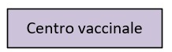
Tavola degli accessi
Concetto | Costrutto | Accessi | Tipo
Centro vaccinale | Entità | 1 | L

Accessi/giorno: 2.500

Schema senza ridondanza
Schema di navigazione
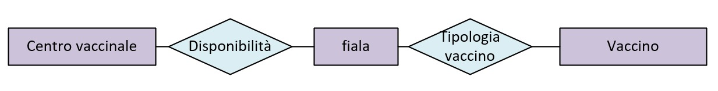
Tavola degli accessi
Concetto | Costrutto | Accessi | Tipo
Centro vaccinale | Entità | 1 | L
Disponibilità | Relazione | 1 | L
Fiala | Entità | 1 | L
Tipologia vaccino | Relazione | 1 | L
Vaccino | Entità | 1 | L

Accessi/giorno: 12.500 (5*2.500)

Operazione 5: Registrazione delle iniezioni di vaccino specificandone il tipo.
Schema senza ridondanza
Schema di navigazione
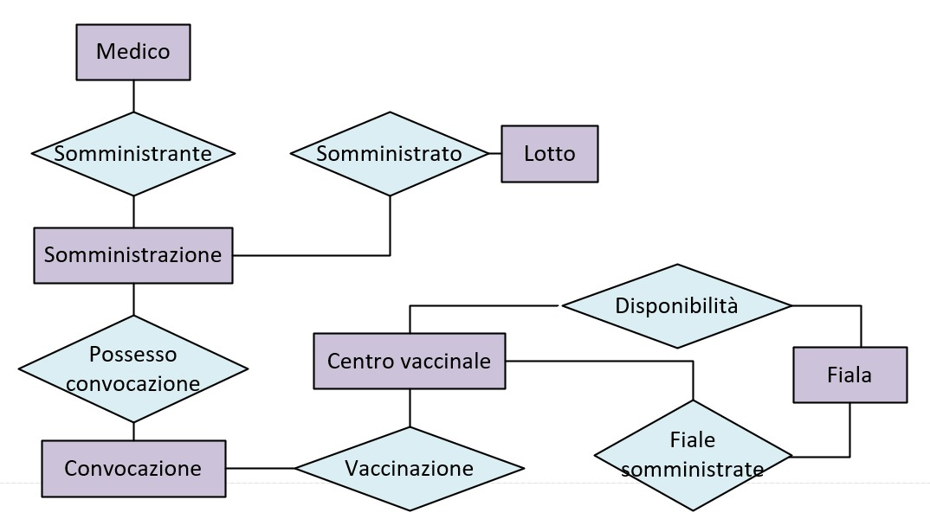

Tavola degli accessi
Concetto | Costrutto | Accessi | Tipo
Somministrazione | E | 2 | S
Convocazione | E | 1 | L
Centro vaccinale | E | 1 | L
Fiala | E | 1 | L
Medico | E | 1 | L
Lotto | E | 1 | L
Somministrante | R | 1 | L
Possesso convocazione | R | 1 | L
Somministrato | R | 2 | S
disponibilità | R | 2 | S
Fiale somministrate | R | 2 | S
Vaccinazione | R | 1 | L

*Abbiamo già moltiplicato il numero degli accessi in scrittura per due.

Totale/operazione: 16 accessi
Totale/giorni: 6.4 mln (16 * 400.000) accessi

Schema con ridondanza
Schema di navigazione

Tavola degli accessi
Concetto | Costrutto | Accessi | Tipo
Somministrazione | E | 2 | S
Convocazione | E | 1 | L
Centro vaccinale | E | 2 | S
Fiala | E | 1 | L
Medico | E | 1 | L
Lotto | E | 1 | L
Somministrante | R | 1 | L
Possesso convocazione | R | 1 | L
Somministrato | R | 2 | S
disponibilità | R | 2 | S
Vaccinazione | R | 1 | L
Fiale somministrate | R | 2 | S

Abbiamo già moltiplicato il numero degli accessi in scrittura per due.

Totale/operazione: 17 accessi
Totale/giorno: 6.8 mln (17 * 400.000) accessi

Confronto tra i due casi (riguardo entrambe le operazioni)
Con la ridondanza utilizziamo 30Kbyte in più.
La ridondanza favorisce l’operazione 2 mentre sfavorisce l’operazione 5, ma dato che l’operazione 5 ha una frequenza maggiore rispetto all’operazione 2, è più vantaggioso eliminare la ridondanza.

 | Operazione 2 | Operazione 5
Con ridondanza | 2.500 accessi al giorno | 6.8 mln accessi al giorno
Senza ridondanza | 12.500 accessi al giorno | 6.4 mln accessi al giorno

2.3.2 Eliminazione delle generalizzazioni (con motivazione delle scelte effettuate).

Altri, Sanitario, Scolastico e Fragili - Cittadino
Per la generalizzazione che riguarda le entità: Altri, Sanitario, Scolastico e Fragili; abbiamo accorpato le entità figlie nell'entità genitore, aggiungendo un attributo all’interno dell'entità genitore (Categoria).
L’attributo Categoria indica, a seconda del suo valore, in quale categoria rientra il cittadino in questione (dove con categoria intendiamo proprio: Altri, Sanitario, Scolastico e Fragili).

Sanitario - Medico
Per la generalizzazione di Sanitario in Medico abbiamo preferito non accorpare l'entità figlio all’entità genitore e aggiungere una relazione tra Medico e Cittadino. Questo perché’ l'entità Dottore ha un attributo “tipologia medico” che sarebbe stato più complesso da rappresentare se avessimo optato per l’accorpamento.

Di base, Altri - Medico
In Medico la generalizzazione è stata accorpata all’interno dell'entità genitore con conseguente aggiunta di un attributo: “Tipologia medico”. La scelta di questa implementazione si ricerca nella semplicità’ di svolgere tale operazione rispetto al creare due entità con le relative relazioni con Medico.

App, Website – Prenotazione
In prenotazione sono state accorpate le entità figlie: App e Website. L’accorpamento è stato fatto tenendo conto della facilità con cui si potevano rappresentare queste due categorie tramite un singolo attributo, ossia: “Origine Prenotazione”.

Singola somministrazione, Doppia somministrazione – Fiala
In fiala sono state accorpate le enita’ figlie: “Singola somministrazione” e “Doppia somministrazione”. Quindi è stato aggiunto l’attributo “Somministrazioni Richieste” per indicare se quella determinata fiala di vaccino è da considerare monodose o meno. Questa scelta è stata effettuata tenendo conto della possibilità di rappresentare agevolmente l’appartenenza ad una determinata categoria tramite un attributo.

Schema logico

Cittadino(Codice_Fiscale, Nome, Cognome, Eta’, Citta_Residenza, Indirizzo_Residenza, Cateogoria, Precedente_Positivita_Covid, Precedenti_Reazioni_Allergiche)

Medico(Codice_Fiscale, Citta_Centro_Vaccinale, Indirizzo_Centro_Vaccinale, Tipologia_Medico)
Codice_Fiscale referenzia Cittadino;
Citta_Centro_Vaccinale e Indirizzo_Centro_Vaccinale referenzia Centro_Vaccinale;

Prenotazione(Codice_Fiscale, Numero_Di_Telefono, Indirizzo_Mail, Origine_Prenotazione)
Codice_Fiscale referenzia Cittadino;

Convocazione(Codice_Fiscale, Data, Ora, Codice_Operatore, Centro_Vaccinale, Convocazione_Vaccino)
Codice_Fiscale referenzia Prenotazione;
Centro_Vaccinale referenzia Centro_Vaccinale;
Convocazione_Vaccino referenzia Vaccino;

Somministrazione(Codice_Fiscale, Data, Ora, Somministrazione_Medico, Lotto)
Codice_Fiscale referenzia Convocazione;
Lotto referenzia Lotto;
Somministrazione_Medico referenzia Medico;

Vaccino(Nome_Vaccino, Efficacia, Eta_Max_Somministrazione, Eta_Min_Somministrazione)

Fiala(Numero_Seriale, Intervallo_Somministrazione, Somministrazioni_Richieste, Vaccino, Fiala_Lotto)
Vaccino referenzia Vaccino
Fiala_Lotto referenzia Lotto

Lotto(ID, Data_Produzione, Data_Scadenza)

Disponibilita(Centro_Vaccinale, Fiala_Numero_Seriale)
Centro_Vaccinale referenzia Centro_Vaccinale
Fiala_Numero_Seriale referenzia Fiala

FialeSomministrate(Centro_Vaccinale,Fiala_Numero_Seriale)
Centro_Vaccinale referenzia Centro_Vaccinale
Fiala_Numero_Seriale referenzia Fiala

ReportAllergie(Codice_Fiscale, Data, Descrizione_Reazione, Lotto, Centro_Vaccinale_Report_Allergie, Report_Medico)
Centro_Vaccinale_Report_Allergie referenzia Centro_Vaccinale
Codice_Fiscale referenzia Cittadino
Report_Medico referenzia Medico

CentroVaccinale(Citta, Indirizzo)

Modificare: spostare l’attributo intervallo somministrazione e somministrazioni richieste da Fiala a Vaccino
nome_vaccino in fiala come chiave primaria

